PRESSEINFORMATION

Böblingen, 07. Mai 2024
Erfolgreicher Regionalwettbewerb der World Robot Olympiad im AI xpress, Böblingen
Böblingen, 07. Mai 2024 – Am vergangenen Samstag fand im Startup- und Innovationszentrum AI xpress in Böblingen einer der größten Regionalwettbewerbe der World Robot Olympiad (WRO) in Deutschland statt. Der internationale Roboterwettbewerb lockte ein volles Haus an Besuchern an und sorgte für eine mitreißende Atmosphäre, die von Spannung und Begeisterung geprägt war.
Ein Höhepunkt des Tages war zweifellos die Zusatzaufgabe, die erst zu Beginn des Wettkampftags veröffentlicht wurde. Die Teams mussten ihre Kreativität und Problemlösungskompetenz unter Beweis stellen, um die Aufgaben zu lösen.
Das Fraunhofer-Institut präsentierte vor Ort Experimente zu Künstlicher Intelligenz und Quantensensorik, um diese komplexen Themen auf spielerische Weise erlebbar zu machen.
Eine besondere Ehre war der Besuch von Sandra Boser MdL, Staatssekretärin im Kultusministerium Baden-Württemberg und Landrat Roland Bernhard. Beide informierten sich über die Technikangebote für Jugendliche im AI xpress und machten sich persönlich ein Bild von den Teilnehmern, ihren Aufgaben und Roboterkonstruktionen.
Sandra Boser betonte: "Die World Robotic Olympiad ist ein internationaler Wettbewerb, bei dem die Kreativität, Innovation und Problemlösungskompetenz der Schülerinnen und Schülern gefördert wird. Ich bin jedes Mal begeistert, mit wie viel Fleiß, Enthusiasmus und Können diese jungen Menschen experimentieren und tüfteln. Auch beim Regionalwettbewerb in Böblingen durfte ich das wieder hautnah erleben. Herzlichen Glückwunsch an die Gewinner für den Einzug ins Deutschlandfinale am 14. und 15. Juni in Passau. Und vielleicht qualifiziert sich ja wieder eines oder mehrere Teams aus Baden-Württemberg für das große Event in Italien Ende September oder sogar für das Weltfinale im November 2024 in der Türkei."
Landrat Roland Bernhard äußerte sich ebenfalls positiv: „Ich bin begeistert vom Engagement der jungen Menschen für Informatik, Technik und Robotik. Klasse, was AI xpress mit der Austragung der World Robotic Olympiad auf die Beine stellt. Kinder und Jugendliche für Innovationen zu begeistern, ist wichtig für die Zukunftsfähigkeit des Landkreises“.
Die Siegerehrung am Ende des langen Wettkampftags belohnte die strahlenden Gewinner mit Urkunden, Pokalen und dem begehrten Finalticket für das Deutschlandfinale im Juni in Passau. Die Veranstaltung endete mit strahlenden Gesichtern und einem überaus erfolgreichen Ausrichtungsjahr.
Harald Grumser, Initiator von AI xpress und im Team verantwortlich für die MINT-Förderung, bedankte sich bei allen Teilnehmern, Gästen und Unterstützern und sagte: „Wir freuen uns schon auf die World Robot Olympiad 2025.“

Über AI xpress
Das Startup- und Innovationszentrum AI xpress ist ein Projekt des Softwarezentrums Böblingen/Sindelfingen e.V. zur Ansiedlung und Unterstützung junger IT-Unternehmen im Bereich der Künstlichen Intelligenz (engl. AI, Artificial Intelligence). Der Landkreis Böblingen hat mit einem finanziellen Beitrag von 1,2 Mio. Euro das Projekt möglich gemacht. Über die Zukunftsstrategie Wirtschaftsstarker Landkreis wurde die Idee eingebracht und konnte mit Unterstützung der Senioren der Wirtschaft und der Compart AG im Oktober 2021 gegründet werden.
Das Ziel des auf dem früheren Eisenmann-Areal gestarteten Projektes
AI xpress ist es, Unternehmensgründungen aus der Region zu fördern, Technikbegeisterung bei jungen Menschen zu wecken, den Technologietransfer zu unterstützen und die Innovationskraft von Unternehmen, insbesondere des Mittelstandes, zu stärken.
Auf über 3.000 qm Fläche bietet AI xpress moderne Coworking Spaces, Büros, Produktionsflächen und Besprechungsräume in denen kluge Köpfe aus verschiedenen Branchen in angenehmer Atmosphäre zusammenarbeiten. Daneben lädt der Maker Space als Prototypenwerkstatt mit verschiedenen Labs junge Menschen ab 14 Jahren ein, sich allein oder unter Anleitung mit Technikthemen zu beschäftigen. So werden z.B. im Creative Lab regelmäßig Kurse zum Umgang mit 3D-Druckern und Lasercuttern angeboten.
Das breite KI-Beratungsangebot adressiert Anwender aus Wirtschaft, Bildung, Forschung sowie Verwaltung und macht sie fit für die Zukunft.
www.aixpress.io

Pressekontakt AI xpress:
Frank Frost
Röhrer Weg 8
71032 Böblingen
Tel.: +49 7031 714 70 45
E-Mail: frank.frost@aixpress.io

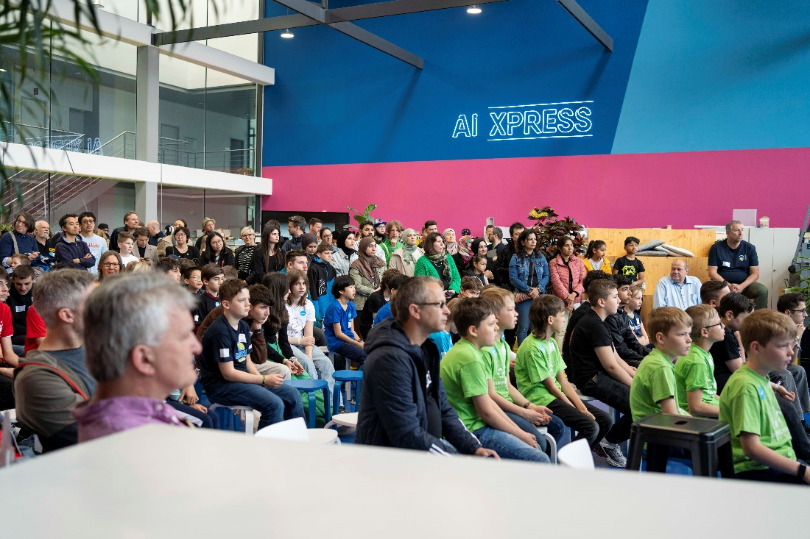
BU: Große Anspannung bei Nennung der Zusatzaufgabe während der Eröffnung
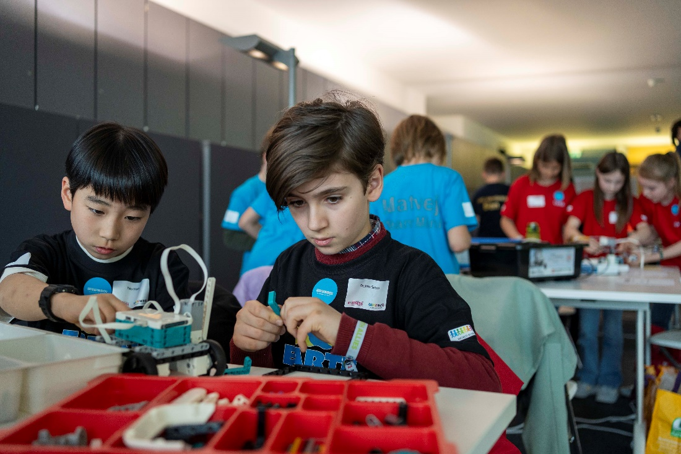
BU: Konzentration bei allen Teilnehmer:innen während der Bauphase

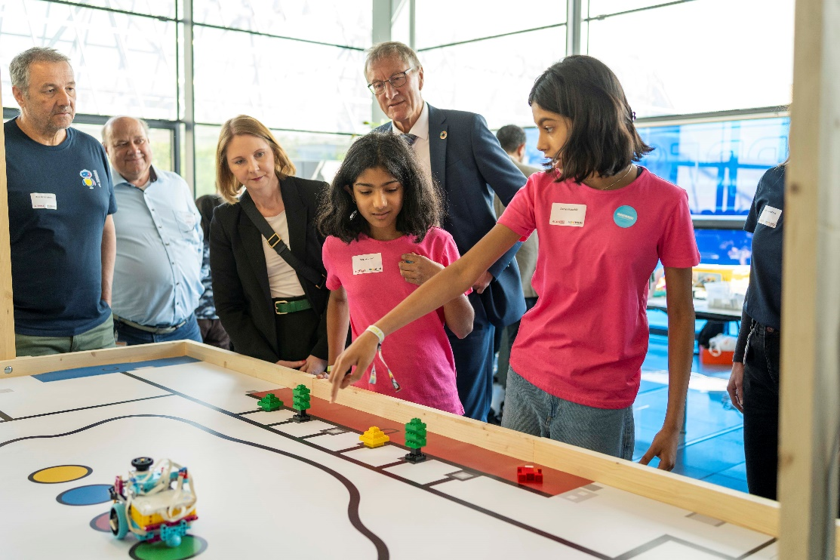
BU: Hans-Ulrich Schmid/ AI xpress, Sandra Boser MdL, Staatssekretärin im Kultusministerium, Landrat Bernhard im Gespräch mit Teilnehmerinnen (von links nach rechts)

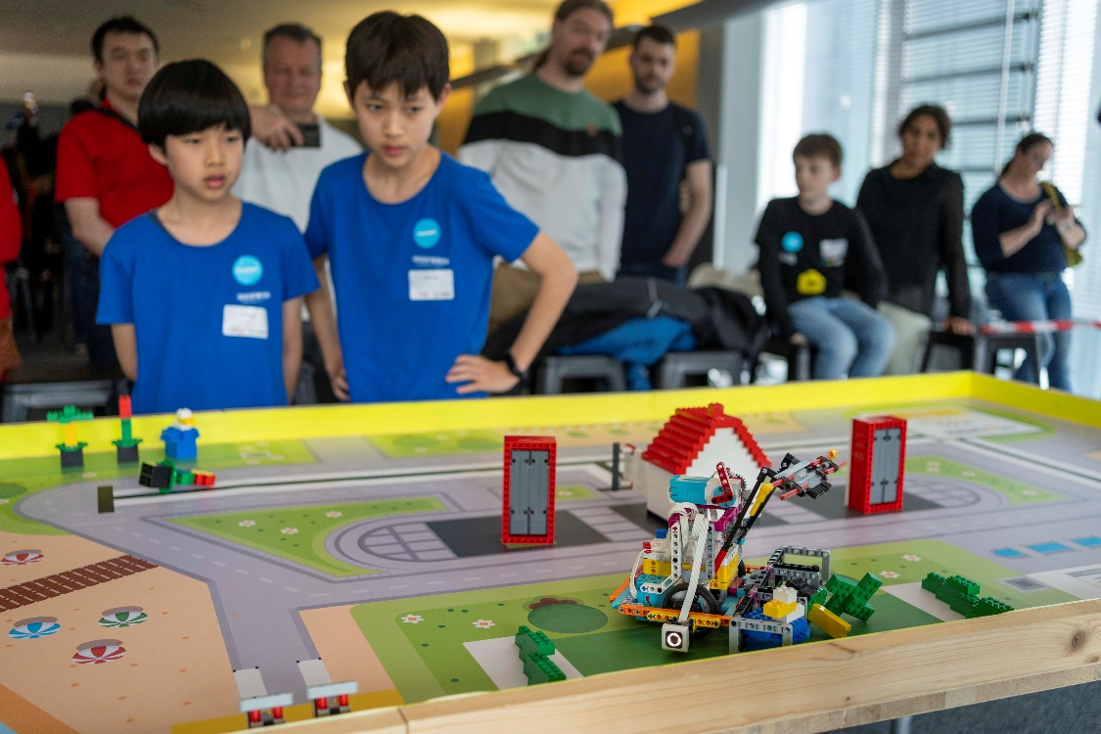
BU: Angespannte Teilnehmer beim Wertungslauf des Roboters

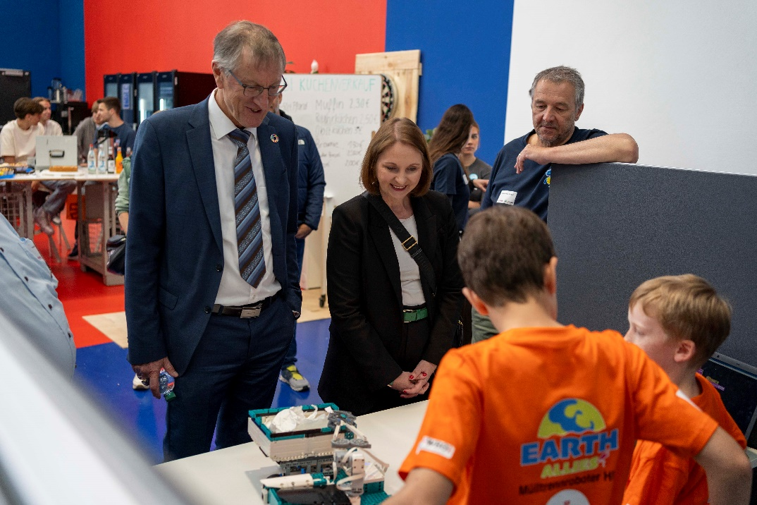
BU: Landrat Bernhard, Staatssekretärin Boser, Hans-Ulrich Schmid beim Vortrag eines Teams der Kategorie Future Innovatiors

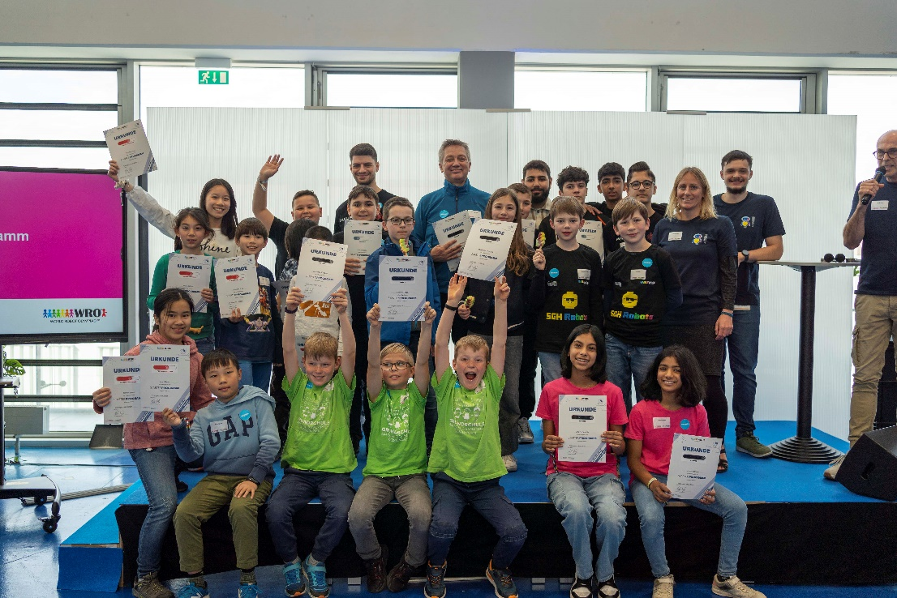
BU: Nur ein Beispielbild strahlender Sieger:innen nach einem langen Wettkampftag

